CGC1DI
Vocabulaire utile

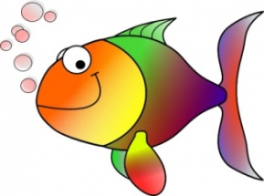
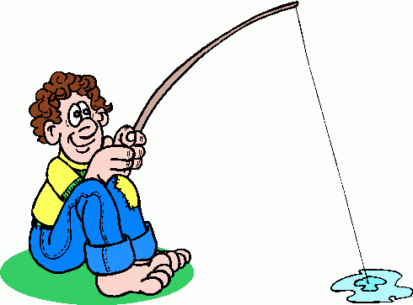

L’industrie de la pêche

Français | Anglais
une prise | a catch
un poisson de fond | a ground fish
un poisson pélagique | a pelagic fish
un crustacé ou un mollusque | a shellfish
la plate-forme continentale | the continental shelf
profond | deep
la pêche côtière | Inshore fishing
la pêche au large | offshore fishing
l’exploitation à rendement soutenu | sustainable yield management
la pisciculture | aquaculture
s’épuiser | to exhaust; use up
le frai | the spawning season
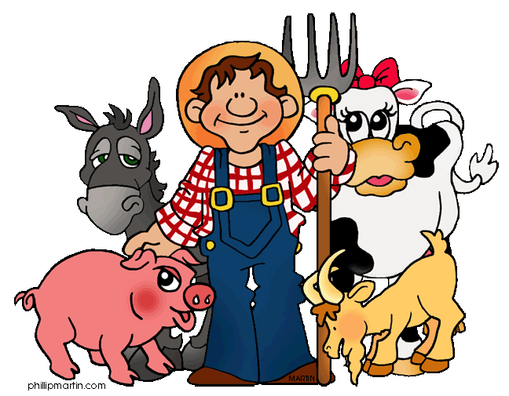
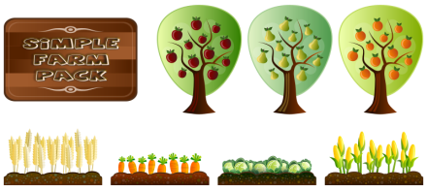

Les activités agricoles

Français | Anglais
accidenté | hilly; uneven
la saison de croissance | the growing season
les pommes de pin | pine cones
le lessivage | leaching
les nappes phréatiques | groundwater
la main d’œuvre | labour supply
les bovins | cattle
L’élevage mixte | mixed livestock
agroalimentaire | agribusiness
l’agriculture durable | sustainable agriculture
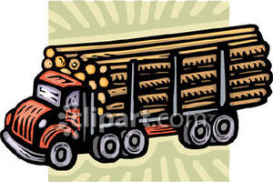
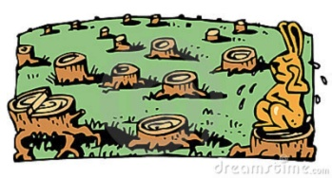
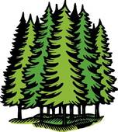

L’INDUSTRIE FORESTIÈRE

Français | Anglais
le bois mous | soft wood
le bois franc | hard wood
la récolte | harvest
la coupe à blanc | clear cutting
une scierie | lumber mill
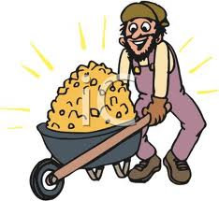
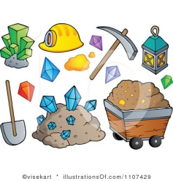

L’INDUSTRIE MINIÈRE

les combustibles fossiles | fossil fuels
le minerai | ore
les sables bitumineux | tar sands
l’or, le fer, le plomb | gold, iron, lead
l’amiante, le gravier, le stéatite | asbestos, gravel, soapstone
forer | to drill
l’entreposage | storage
une pelle | a shovel
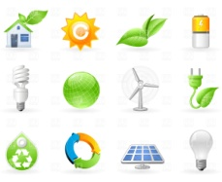
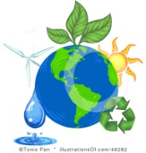

L’ÉNERGIE

fournir | provide
une gisement | deposit
le vase | silt
un barrage | dam
l’énergie éolienne | wind power
l’énergie marémotrice | tidal power
une fente | crevice

